Акция «Семейный круг»

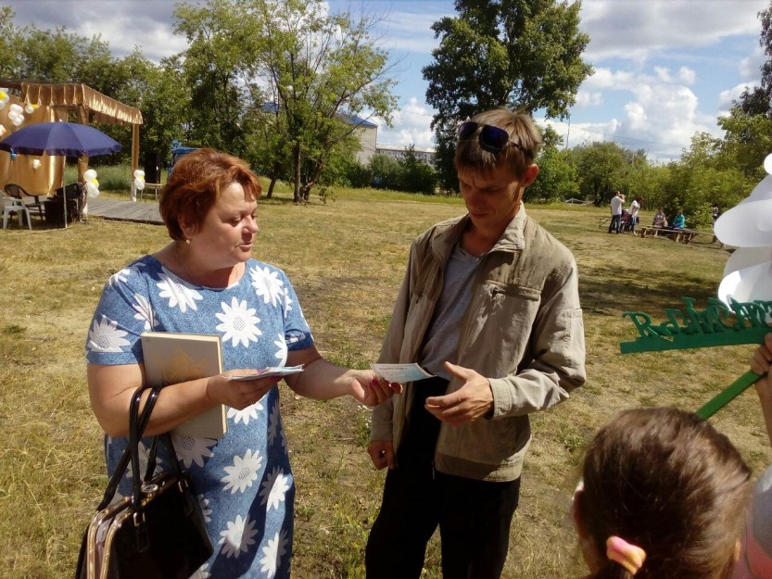
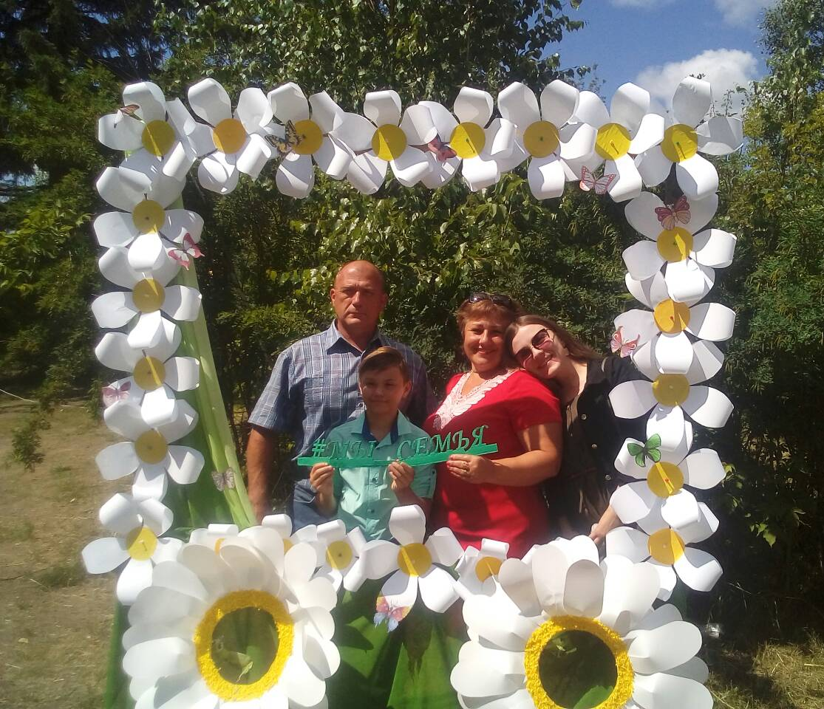
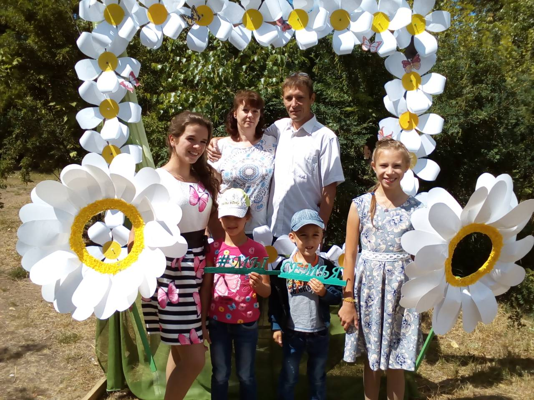
В День семьи, любви и верности в парке «Юность» работниками центральной библиотеки, совместно с Советом женщин Чунского района была проведена акция «Семейный круг». Участники акции знакомились с книгой «Домострой», автором которой считается поп Сильвестр. Эта книга — свод правил поведения в домашней жизни. Особое внимание уделил автор «Домостроя» тому, как должна вести себя женщина — мать семейства, хозяйка дома. По «Домострою», вся тяжесть домашних дел лежала на женских плечах. Женщина должна была экономно вести хозяйство, ничего не выбрасывать, уметь заготавливать продукты впрок. "Домострой"- это выдающееся произведение, в котором определяются правила домашнего устройства, которые касались духовной жизни, отношений внутри семьи и ведения домашнего хозяйства. "Домострой", по мысли автора, должен был помочь русскому человеку правильно вести себя как в государственной, так и в семейной жизни. В нем утверждались глубокая вера в Бога, истинное милосердие, честность, трудолюбие, взаимоуважение. Осуждению подвергались праздность и суетность, пьянство и объедание, клевета и алчность.
На акции была оформлена фотозона «Ромашковое поле» На фоне ромашек, которые изготовили сотрудники центральной библиотеки своими руками, семьям была предоставлена возможность пополнить свой семейный фотоальбом красивой необычной фотографией.
В одно время с акцией «Семейный круг» в парке проходила концертная программа, посвященная Дню семьи, любви, которую подготовили работники ДК « Железнодорожник».

